
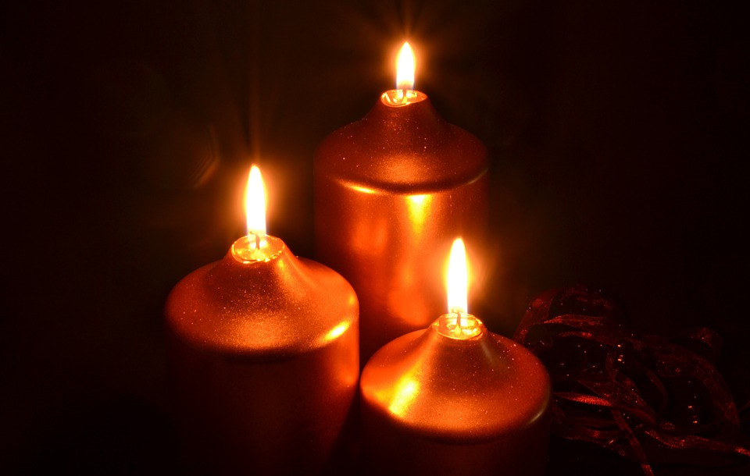

Carpe diem ¤
Adventní koncert na hradě Svojanov
Neděle 16.12.2018, od 15.00 hod.
1. | Jan Kampanus Vodňanský | Rorando coeli
2. | Adventní | Poslán jest od Boha anděl
3. | Josef Hadar | Keshet levana (Bílá duha)
4. | Jaroslav Ježek, V+W | V domě straší duch
5. | traditional (arr.Bob Chilcott) | The gift to be simple
6. | Adventně-vánoční (arr. Ant. Tučapský) | Byla cesta, byla ušlapaná
7. | Poezie
8. | Slovenské koledy, arr. František Prášil | Narodzil še nam
9. |  | Kedy jasna hvizda
10. | Anglická koleda | Dobrý král Václav (Good King Wenceslas)
11. | Česká koleda (arr. Ant. Tučapský) | U Betléma dnes Maria
12. | John Reading (arr. Miroslav Raichl) | Adeste fideles (& housle)
13. | Jacob Arcadelt | Ave Maria
14. | Jakub Jan Ryba | Vánoční mše „Hej, mistře“ - 2 části
 | Poezie: Jan Skácel | Harfa ve sněhu
 | Jaroslav Seifert  Přídavky-li: | Český Betlém
 | Přídavky -li:
 | spirituál, arr. Wolfgang Kelber | Good News
 | Dmitro Stěpanovič Bortnianskij | Tebe poem

Adventní pohodu se Vám pokusí zpříjemnit Pěvecký sbor Carpe Diem z Letovic

pod vedením sbormistra Karla Pecháčka
spolu s komorním klávesovým a houslovým doprovodem
Verše přednese Hana Bočková

